自贡市第三人民医院
2022年度单位决算编制的说明

目 录
公开时间：2023年10月18日
第一部分 单位概况 1
一、主要职责 1
二、机构设置 1
第二部分 2022年度单位决算情况说明 3
一、 收入支出决算总体情况说明 3
二、 收入决算情况说明 3
三、 支出决算情况说明 4
四、财政拨款收入支出决算总体情况说明 5
五、一般公共预算财政拨款支出决算情况说明 5
六、一般公共预算财政拨款基本支出决算情况说明 8
七、“三公”经费财政拨款支出决算情况说明 8
八、政府性基金预算支出决算情况说明 10
九、 国有资本经营预算支出决算情况说明 10
十、其他重要事项的情况说明 10
第三部分 名词解释 12
第四部分 附件 15
第五部分 附表 21
一、收入支出决算总表 21
二、收入决算表 21
三、支出决算表 21
四、财政拨款收入支出决算总表 21
五、财政拨款支出决算明细表 21
六、一般公共预算财政拨款支出决算表 21
七、一般公共预算财政拨款支出决算明细表 21
八、一般公共预算财政拨款基本支出决算表 21
九、一般公共预算财政拨款项目支出决算表 21
十、政府性基金预算财政拨款收入支出决算表 21
十一、国有资本经营预算财政拨款收入支出决算 21
十二、国有资本经营预算财政拨款支出决算表 21
十三、财政拨款“三公”经费支出决算表 21

第一部分 单位概况

一、主要职责
医院地处自贡市城乡结合部贡井区，是自贡西部区域医疗卫生中心，承担着自贡辖区及周边荣县、威远等区县广大人民群众的诊治、康复、保健、预防，以及危急重症疾病的救治，以及区域内医疗业务技术指导和临床教学等工作任务。
医院始建于1950年，是一所集医、教、研、防为一体，专科特色突出的园林式国家三级甲等综合性医院、国家级“爱婴医院”和四川省高等医学院校临床教学基地。曾先后荣获“自贡市最佳文明单位”“自贡市委‘四好’领导班子”“先进党组织”“全省卫生系统民主评议行风工作成效显著单位”“全省卫生系统先进集体”等荣誉称号。

二、机构设置
医院属自贡市卫生健康委员会下属二级单位 ，设置23个职能科室，分别为：党委办公室（统战部）、纪检监察室、宣传科、组织人事科、行政办公室、工会、团委、事业发展科、医务科、医患关系科、医疗质量管理科（病案科）、科教科、护理部、医院感染管理科（疾病预防控制科、预防保健科）、门诊办公室、审计科、财务科、医保与价格管理科、武装保卫科、信息科、计算机中心、采购科、后勤保障部（医学装备科、总务科、项目办）；设置35个临床、医技科室：消化内科、心血管内科、肾病内科、血透室、骨科、妇产科、胸外科、普外科、神经内科、呼吸与危重症医学科、老年医学科、内分泌科、肿瘤血液科、耳鼻咽喉科、眼科、儿科、新生儿重症监护室、神经外科、烧伤整形外科、泌尿外科、皮肤科、肝胆外科、血管外科、康复医学科、中医科、感染性疾病科、疼痛科、重症监护室、口腔科、检验科、输血科、病理科、超声医学科、心电图室、放射科等。

第二部分 2022年度单位决算情况说明
- 收入支出决算总体情况说明
2022年度收、支总计62472.9万元。与2021年相比，收、支总计各减少2701.86万元，下降4.15%。主要变动原因是贷款减少，债务预算收入减少，导致收、支总计减少。
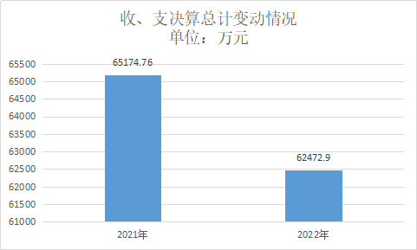
（图1：收、支决算总计变动情况图）（柱状图）
- 收入决算情况说明
2022年本年收入合计49738.64万元，其中：一般公共预算财政拨款收入742.24万元，占1.49%；政府性基金预算财政拨款收入2000万元，占4.02%；国有资本经营预算财政拨款收入0万元，占0%；上级补助收入0万元，占0%；事业收入42691.38万元，占85.83%；经营收入0万元，占0%；附属单位上缴收入0万元，占0%；其他收入4305.02万元，占8.66%。
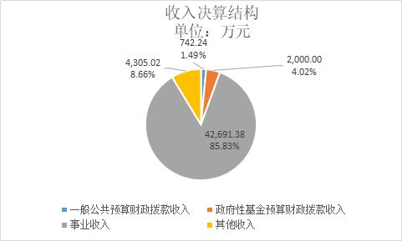
（图2：收入决算结构图）（饼状图）
- 支出决算情况说明
2022年本年支出合计62462.3万元，其中：基本支出26113.5万元，占41.81%；项目支出36348.79万元，占58.19%；上缴上级支出0万元，占0%；经营支出0万元，占0%；对附属单位补助支出0万元，占0%。

（图3：支出决算结构图）（饼状图）

四、财政拨款收入支出决算总体情况说明
2022年财政拨款收、支总计14687.45万元。与2021年相比，财政拨款收、支总计各增加726.77万元，增长5.21%。主要变动原因是门急诊大楼项目债券资金支出增加。
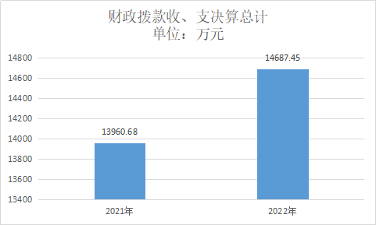

（图4：财政拨款收、支决算总计变动情况）（柱状图）

五、一般公共预算财政拨款支出决算情况说明

（一）一般公共预算财政拨款支出决算总体情况
2022年一般公共预算财政拨款支出945.01万元，占本年支出合计的1.51%。与2021年相比，一般公共预算财政拨款支出减少302.3万元，下降24.24%。主要变动原因是2021年开支“十三五”节约型公共机构示范单位奖补资金15万元、省级财政养老服务-筱溪社区养老服务200万元、核酸检测补助资金79.63万元。

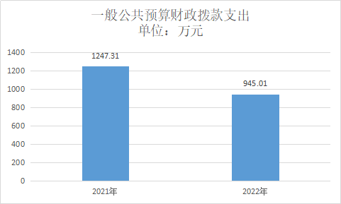

（图5：一般公共预算财政拨款支出决算变动情况）（柱状图）

（二）一般公共预算财政拨款支出决算结构情况
2022年一般公共预算财政拨款支出945.01万元，主要用于以下方面:一般公共服务支出0万元，占0%；教育支出0万元，占0%；科学技术支出2.29万元，占0.24%；文化旅游体育与传媒支出0万元，占0%；社会保障和就业支出317.73万元，占33.62%；卫生健康支出624.99万元，占66.14%；住房保障支出0万元，占0%。
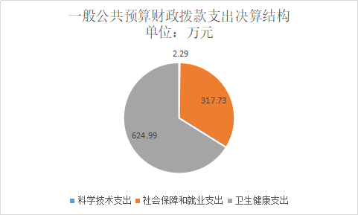

（图6：一般公共预算财政拨款支出决算结构）（饼状图）

（三）一般公共预算财政拨款支出决算具体情况

2022年一般公共预算支出决算数为945.01万元，完成预算100%。其中：
1.一般公共服务（类）其他一般公共服务支出（款）其他一般公共服务支出（项）: 支出决算为0万元，完成预算0%。
2.科学技术（类）科技重大项目（款）重点研发计划（项）: 支出决算为2.29万元，完成预算18.51%，决算数小于预算数的主要原因是还有多个科研项目未结题。
3.社会保障和就业（类）行政事业单位养老支出（款）事业单位离退休（项）: 支出决算为56.73万元，完成预算100%，决算数等于预算数。
社会保障和就业（类）行政事业单位养老支出（款）机关事业单位基本养老保险缴费支出（项）: 支出决算为261万元，完成预算100%，决算数等于预算数。
4.卫生健康（类）公立医院（款）综合医院（项）:支出决算为425.01万元，完成预算100%，决算数等于预算数。
卫生健康（类）公共卫生（款）重大公共卫生服务（项）:支出决算为9.44万元，完成预算100%，决算数等于预算数。
卫生健康（类）其他卫生健康支出（款）其他卫生健康支出（项）:支出决算为190.54万元，完成预算99.74%，决算数小于预算数的主要原因是还有以前年度1个科研项目未结题。

六、一般公共预算财政拨款基本支出决算情况说明
2022年一般公共预算财政拨款基本支出319.34万元，其中：
人员经费316.92万元，主要包括：机关事业单位基本养老保险缴费、其他工资福利支出、离休费、其他对个人和家庭的补助支出等。
公用经费2.42万元，主要包括：其他商品和服务支出。

七、“三公”经费财政拨款支出决算情况说明

（一）“三公”经费财政拨款支出决算总体情况说明
2022年“三公”经费财政拨款支出决算为0万元，完成预算0%，较上年减少14.47万元，下降100%。决算数与预算数持平。

（二）“三公”经费财政拨款支出决算具体情况说明
2022年“三公”经费财政拨款支出决算中，因公出国（境）费支出决算0万元，占0%；公务用车购置及运行维护费支出决算0万元，占0%；公务接待费支出决算0万元，占0%。具体情况如下：
（图7：“三公”经费财政拨款支出结构）（饼状图）
1.因公出国（境）经费支出0万元，完成预算0%。全年安排因公出国（境）团组0次，出国（境）0人。因公出国（境）支出决算比2021年增加/减少0万元，增长/下降0%。主要原因无。
开支内容包括：本年度无支出。
2.公务用车购置及运行维护费支出0万元,完成预算0%。公务用车购置及运行维护费支出决算比2021年减少14.47万元，下降100%。主要原因2020年由于新冠疫情爆发，市财政于当年9月转移支付50万元中央经费用于购买救治新冠病人的负压救护车，该经费2020年支出35.53万元，2021年支出14.47万元。
其中：公务用车购置支出0万元。全年按规定更新购置公务用车0辆，其中：轿车0辆、金额0万元，越野车0辆、金额0万元，载客汽车0辆、金额0万元，主要用于无。截至2022年12月底，单位共有公务用车2辆，其中：特种专业技术用车2辆、轿车0辆、越野车0辆、载客汽车0辆。
公务用车运行维护费支出0万元。主要用于无（具体工作）等所需的公务用车燃料费、维修费、过路过桥费、保险费等支出。
3.公务接待费支出0万元，完成预算0%。公务接待费支出决算比2021年增加/减少0万元，增长/下降0%。主要原因无。其中：
国内公务接待支出0万元，主要用于无(执行公务、开展业务活动开支的交通费、住宿费、用餐费等)。国内公务接待0批次，0人次（不包括陪同人员），共计支出0万元，具体内容包括：无（接待具体项目、金额）。
外事接待支出0万元，主要用于接待无（具体项目）。外事接待0批次，0人次（不包括陪同人员），共计支出无万元。

八、政府性基金预算支出决算情况说明
2022年政府性基金预算财政拨款支出13731.84万元。
- 国有资本经营预算支出决算情况说明
2022年国有资本经营预算财政拨款支出0万元。

十、其他重要事项的情况说明

（一）机关运行经费支出情况
2022年，自贡市第三人民医院机关运行经费支出0万元，比2021年增加/减少0万元，增长/下降0%（或与2021年决算数持平）。主要原因是无。

（二）政府采购支出情况
2022年，自贡市第三人民医院政府采购支出总额4216.27万元，其中：政府采购货物支出2063.97万元、政府采购工程支出465.98万元、政府采购服务支出1686.32万元。主要用于购置医疗设备、台式计算机、便携式计算机、打印机、碎纸机、空调等办公设备和办公家具，物业管理费、运行维护服务、电信服务、车辆租赁等服务采购。授予中小企业合同金额1373.03万元，占政府采购支出总额的32.57%，其中：授予小微企业合同金额1039.59万元，占政府采购支出总额的24.66%。

（三）国有资产占有使用情况
截至2022年12月31日，自贡市第三人民医院共有车辆11辆，其中：主要领导干部用车0辆、机要通信用车0辆、应急保障用车1辆、其他用车10辆（特种专业技术用车8辆、其他用车2辆），其他用车主要是用于用于救护车8辆、业务用车2辆。单价100万元以上专用设备26台（套）。

（四）预算绩效管理情况。
根据预算绩效管理要求，本单位在2022年度预算编制阶段，组织对0个项目开展了预算事前绩效评估，对5个项目编制了绩效目标，预算执行过程中，选取5个项目开展绩效监控，组织对5个项目开展绩效自评，绩效自评表详见第四部分附件。
报告详见附件。
- 名词解释

1.财政拨款收入：指单位从同级财政部门取得的财政预算资金。
2.事业收入：指事业单位开展专业业务活动及辅助活动取得的收入。如我院开展医疗服务活动，按照国家规定收费项目和标准取得的收入等。
3.其他收入：指单位取得的除上述收入以外的各项收入。主要是主要是利息收入、租金收入、停车场管理费等。
4.使用非财政拨款结余：指事业单位使用以前年度积累的非财政拨款结余弥补当年收支差额的金额。
5.年初结转和结余：指以前年度尚未完成、结转到本年按有关规定继续使用的资金。
6.结余分配：指事业单位按照会计制度规定缴纳的所得税、提取的专用结余以及转入非财政拨款结余的金额等。
7.年末结转和结余：指单位按有关规定结转到下年或以后年度继续使用的资金。
8.社会保障和就业（类）行政事业单位养老支出（款）事业单位离退休（项）:指本单位开支的离退休经费。。
9.社会保障和就业（类）行政事业单位养老支出（款）机关事业单位基本养老保险缴费支出（项）: 指本单位职工的基本养老保险缴费支出。
10.社会保障和就业（类）行政事业单位养老支出（款）机关事业单位职业年金缴费支出（项）: 指本单位职工的职业年金缴费支出。
11.社会保障和就业（类）社会福利（款）养老服务（项）: 指财政在养老服务方面的补助支出，包括支持居家养老服务、社区养老服务和机构养老服务的支出，对养老服务机构的运营、建设补助支出等，不包括对社会福利事业单位的补助支出。
12.卫生健康（类）公立医院（款）综合医院（项）:指本单位其他用于医疗卫生与计划生育管理事务方面的支出。
13.卫生健康（类）公立医院（款）其他公立医院支出（项）:指本医院其他用于公立医院方面的支出。
14.卫生健康（类）公共卫生（款）基本公共卫生服务（项）:指本单位用于基本公共卫生服务项目方面的支出。
15.卫生健康（类）公共卫生（款）重大公共卫生服务（项）:指本单位用于重大疾病预防控制等重大公共卫生服务项目支出。
16.卫生健康（类）公共卫生（款）突发公共卫生事件应急处理（项）:指用于新冠肺炎疫情防控中央补助金支出等。
17.卫生健康（类）其他卫生健康支出（款）其他卫生健康支出（项）:指除上述项目以外其他用于卫生健康方面的支出。
18.住房保障支出（类）住房改革支出（款）住房公积金（项）:指行政事业单位按人力资源和社会保障部、财政部规定的基本工资和津贴补贴以及规定比例为职工缴纳的住房公积金。
19.其他支出（类）其他政府性基金及对应专项债务收入安排（款）其他地方自行试点项目收益专项债券收入安排（项）:指新增专项债券用于医院应急医疗和公共卫生服务能力提升支出。
20.基本支出：指为保障机构正常运转、完成日常工作任务而发生的人员支出和公用支出。
21.项目支出：指在基本支出之外为完成特定行政任务和事业发展目标所发生的支出。
22.“三公”经费：指部门用财政拨款安排的因公出国（境）费、公务用车购置及运行费和公务接待费。其中，因公出国（境）费反映单位公务出国（境）的国际旅费、国外城市间交通费、住宿费、伙食费、培训费、公杂费等支出；公务用车购置及运行费反映单位公务用车车辆购置支出（含车辆购置税）及租用费、燃料费、维修费、过路过桥费、保险费等支出；公务接待费反映单位按规定开支的各类公务接待（含外宾接待）支出。

第四部分 附件
部门预算项目支出绩效自评表（2022年度）
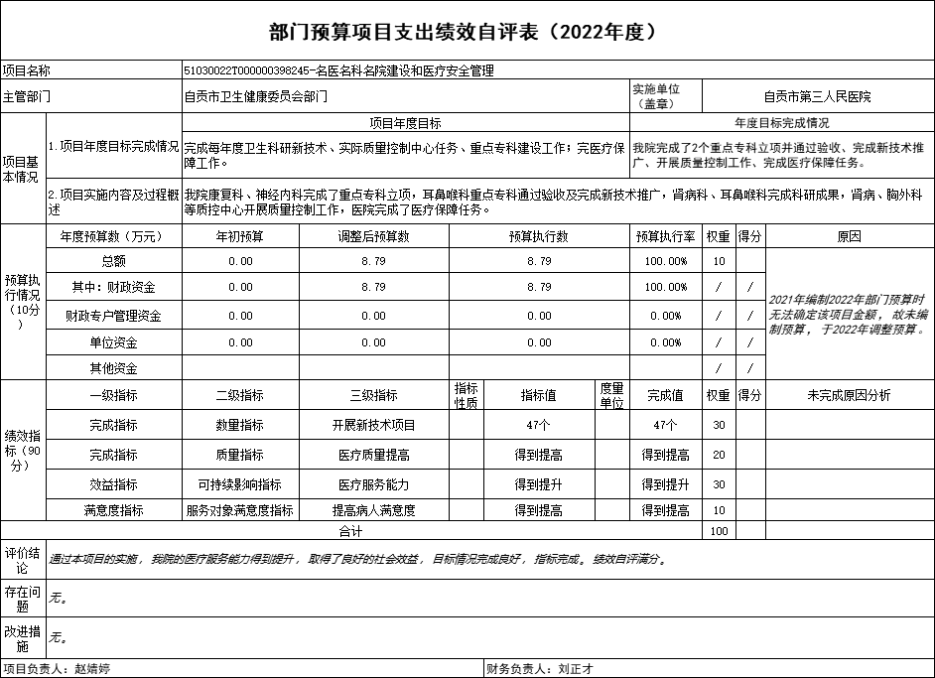
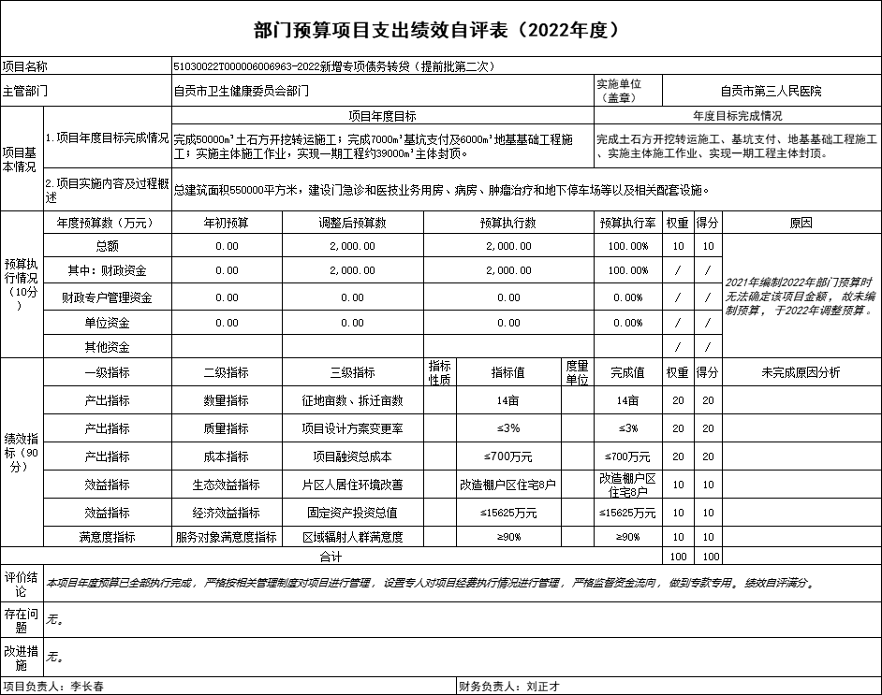
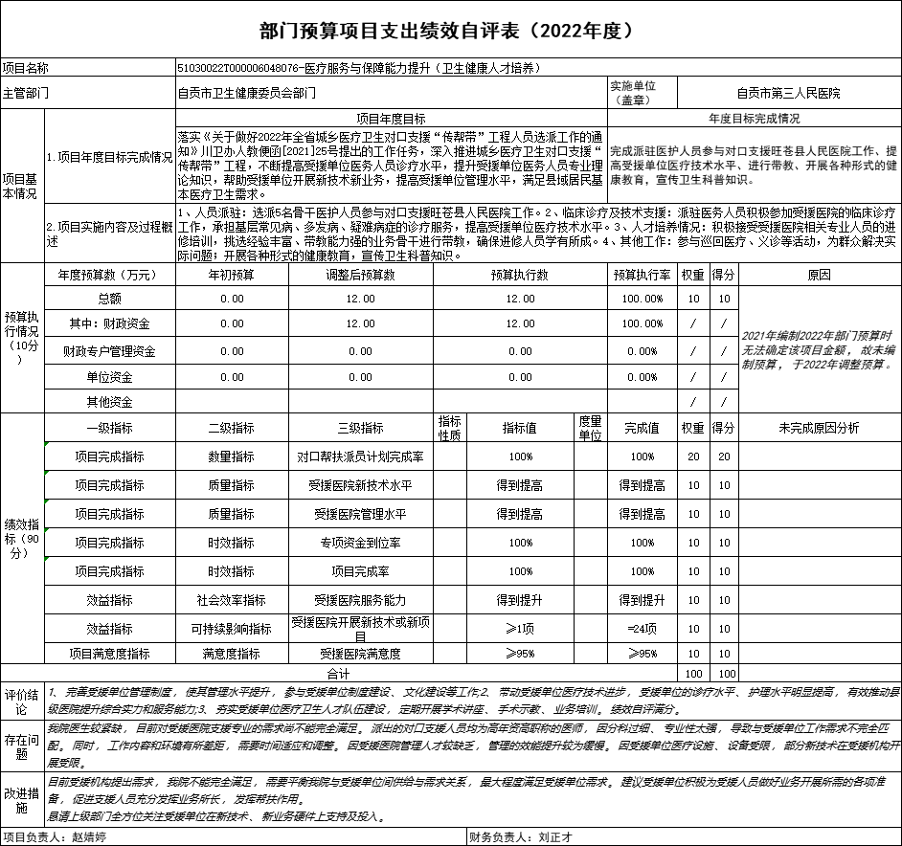
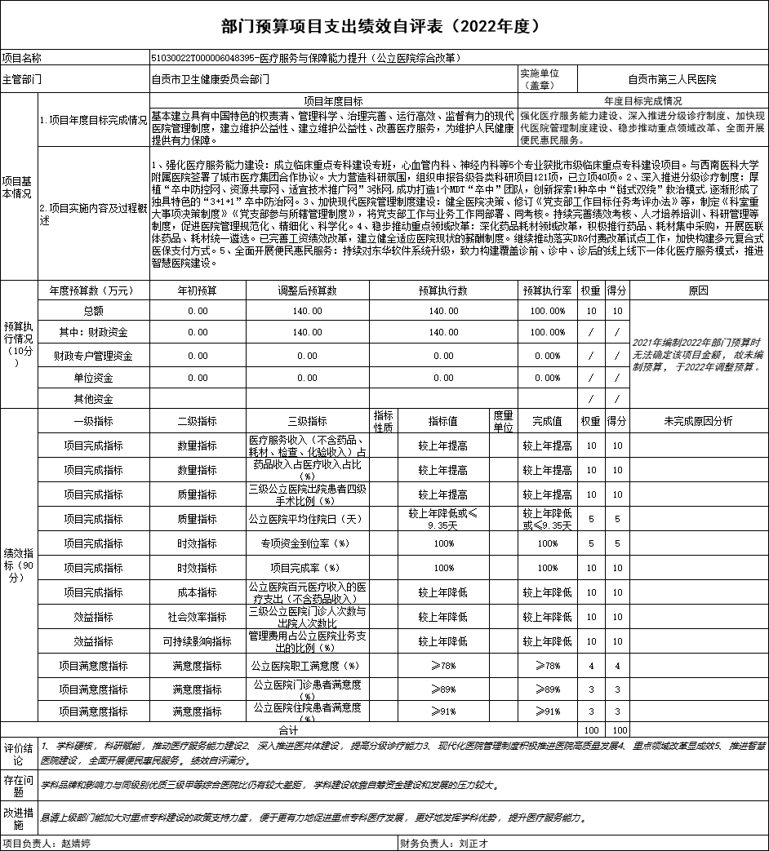
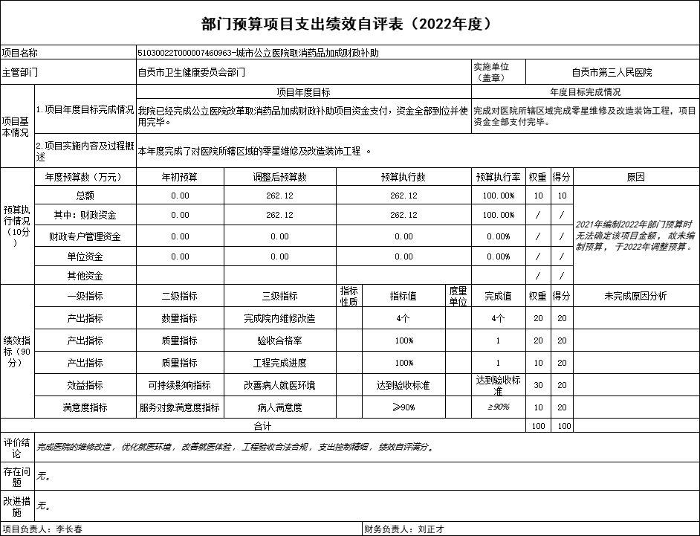

第五部分 附表

一、收入支出决算总表

二、收入决算表

三、支出决算表

四、财政拨款收入支出决算总表

五、财政拨款支出决算明细表

六、一般公共预算财政拨款支出决算表

七、一般公共预算财政拨款支出决算明细表

八、一般公共预算财政拨款基本支出决算表

九、一般公共预算财政拨款项目支出决算表

十、政府性基金预算财政拨款收入支出决算表

十一、国有资本经营预算财政拨款收入支出决算表
十二、国有资本经营预算财政拨款支出决算表
十三、财政拨款“三公”经费支出决算表

